UNIVERSITATEA TEHNICĂ „Gheorghe Asachi” din IAȘI
FACULTATEA DE AUTOMATICĂ ȘI CALCULATOARE
DOMENIUL: Calculatoare și tehnologia informației
SPECIALIZAREA:Tehnologia informației

Ocupare săli AC

Proiect la disciplina
Practică

Studenți
Dobreanu Mircea-Constantin
Rățoi Cătălin-Ștefan
Stoian Ioana-Sabina

Cuprins
Introducere 1
Capitolul 1. Despre implementare și tehnologii utilizate 2
1.1. Cerințe 2
1.2. Structura bazei de date 2
1.3. Protocol de comunicație 2
1.4. Tehnologii folosite și sisteme de versionare 3
Concluzii 4
Bibliografie 5
Anexe. 6

Ocupare săli AC

Dobreanu Mircea-Constantin
Rățoi Cătălin-Ștefan
Stoian Ioana-Sabina

Rezumat

Ocuparea de săli AC presupune crearea unui cont, autentificarea și rezervarea de evenimente specifice de către utilizator. Rezervarea este considerată un succes dacă intervalul orar este bine ales, sala sau sălile sunt disponibile și există o confirmare din partea administratorului.

Introducere
Proiectul Ocupare săli AC dorește sa ofere utilizatorului posibilitatea alocării de evenimente de orice tip, cursuri, laboratoare, conferințe sau prezentări, într-un interval orar dorit și într-unul din locurile disponibile. Pe baza unui cont realizat în urma completării unor câmpuri specificate, utilizatorul înregistrat în baza de date poate să rezerve una sau mai multe săli în cadrul cărora își poate susține evenimentele. Interfața este una user-friendly, rezervarea evenimentului respectiv este ușor de realizat, însă necesită o confirmare din partea unui administrator.

- Despre implementare și tehnologii utilizate
  - Cerințe

Caracteristici așteptate de la aplicație:
- Userii pot solicita ocuparea unor săli libere într-un anumit interval orar.
- Administratorii confirmă cererile de eveniment, caz în care evenimentul rămâne stabilit.
- Evenimentele (cursuri, laboratoare, conferințe etc) pot fi periodice (săptămânale).
- Vizualizarea orarului unei grupe sau al unui profesor.
- Vizualizarea ocupării unor săli.

  - Structura bazei de date
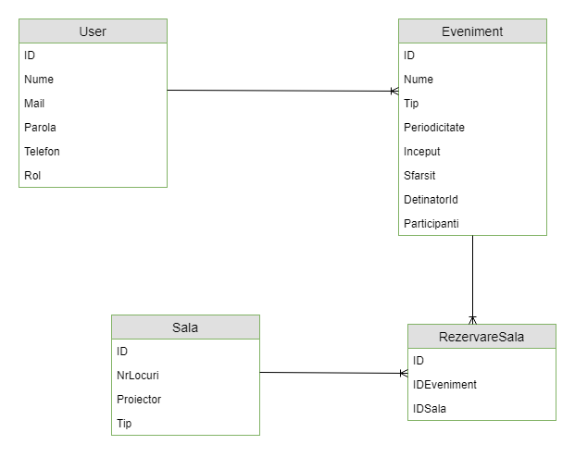Figura 1.1: Diagramă ER
  - Protocol de comunicație

  - Tehnologii folosite și sisteme de versionare
Printre tehnologiile utilizate, amintim:
- Java
- Maven
- Hibernate
- Sistem de versionare: Git
- HTML
- CSS/Bootstrap
- JavaScript
- Jersey

Concluzii

Bibliografie

Anexe.

